- 证件号满18位的用户登录时，登录用户名为学号，密码为Nzy身份证后6位（例:Nzy123456）。系统登录后会根据采集到的信息进行手机号码和邮箱验证，方便后期用户忘记密码后自助找回密码（如前期采集到了手机号码和邮箱，则不需要补全信息，如未采集到相关信息则需要补全手机号和邮箱）。

如果提示需要账号激活，则按照如下步骤激活账号。
（1）点击下方账号激活按钮，进入账号激活页
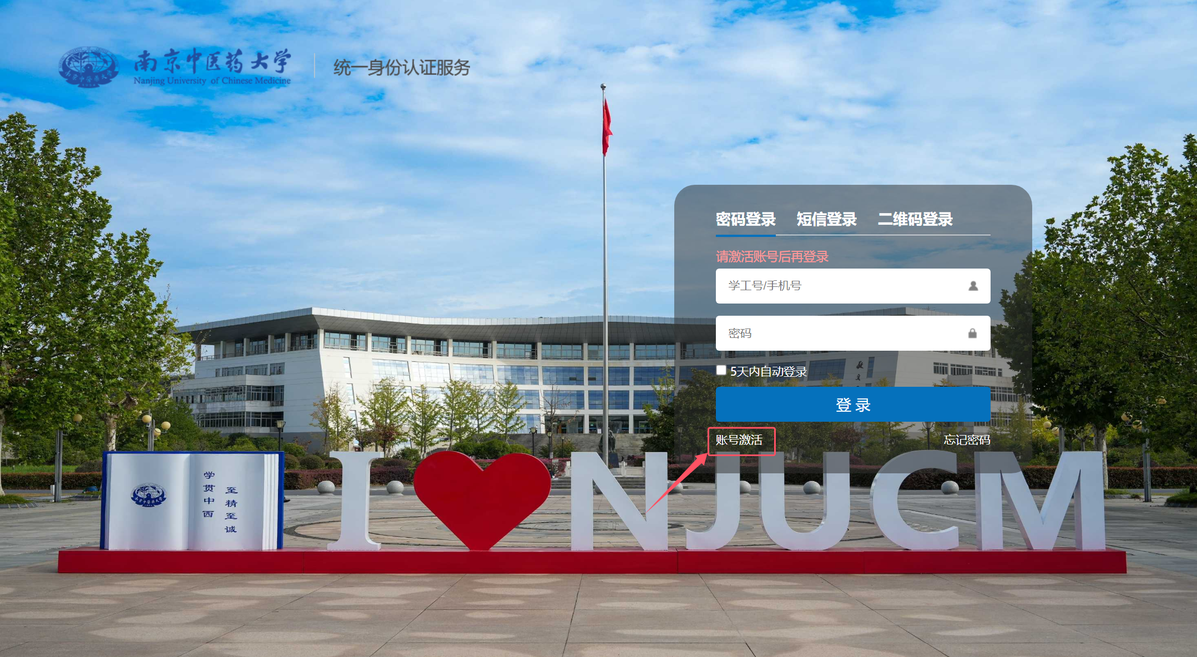
（2）进入激活页面后，将自己的信息填写正确，点击下一步
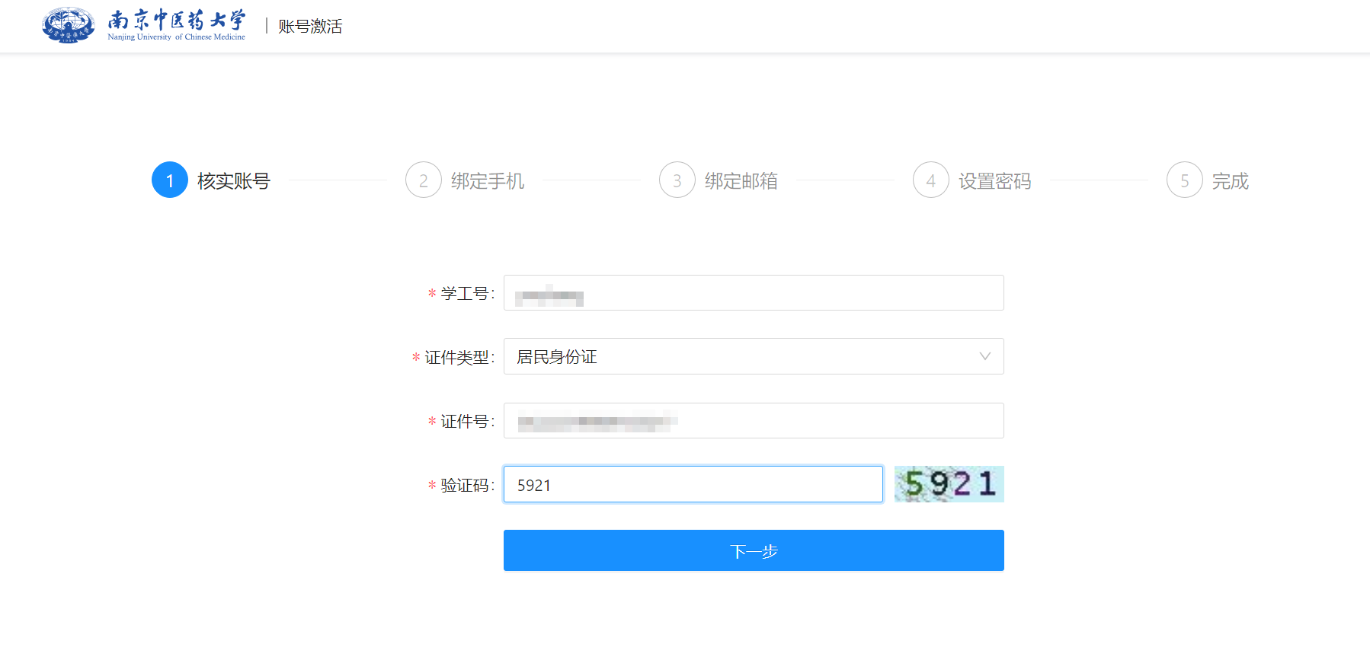
（3）进入绑定手机号页面，若当前显示的手机号有以下情况：1.非本人手机号 2.此手机号已停用 3.改绑其他手机号 4.手机号码输入框为空，则在手机号输入框输入新的手机号，用新的手机号接收验证码，点击获取验证码，输入验证码---下一步
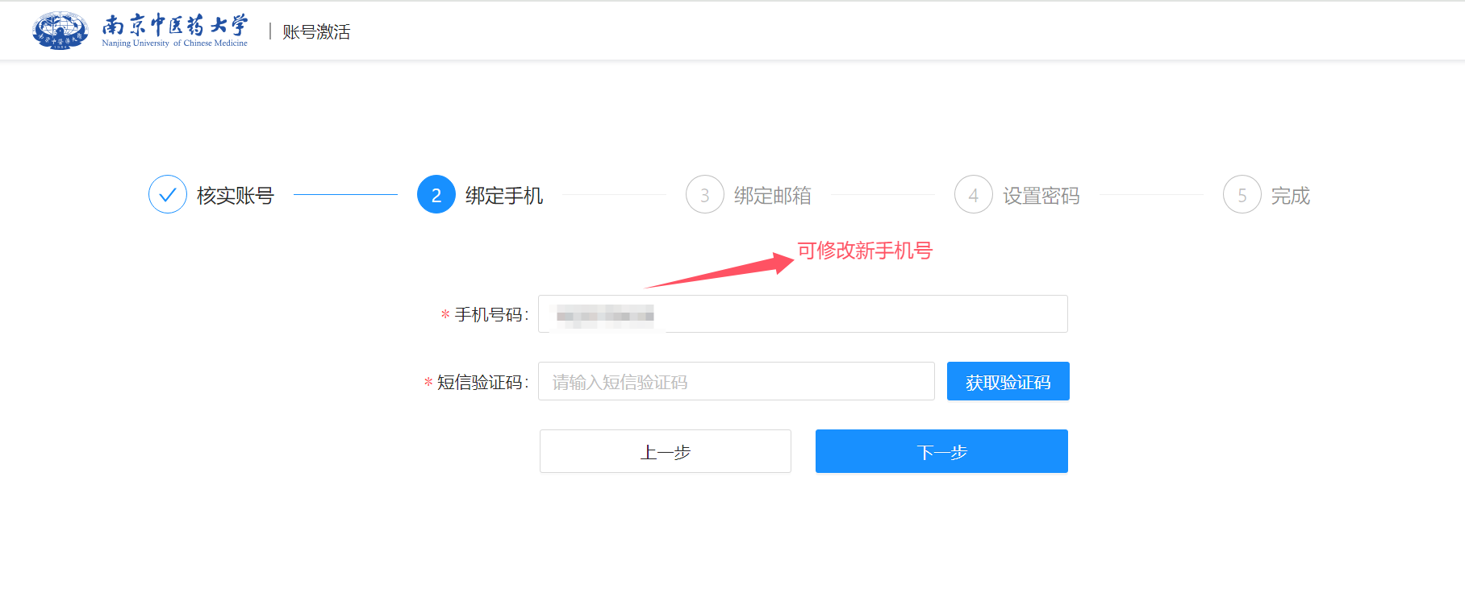
（4）进入绑定邮箱页面，若当前显示的邮箱有以下情况：1.非本人邮箱 2.此邮箱已停用 3.改绑其他邮箱 4.邮箱输入框为空，则在邮箱输入框输入新的邮箱，用新的邮箱接收验证码，点击获取验证码（此步需要到邮箱中收取验证码），输入验证码---下一步
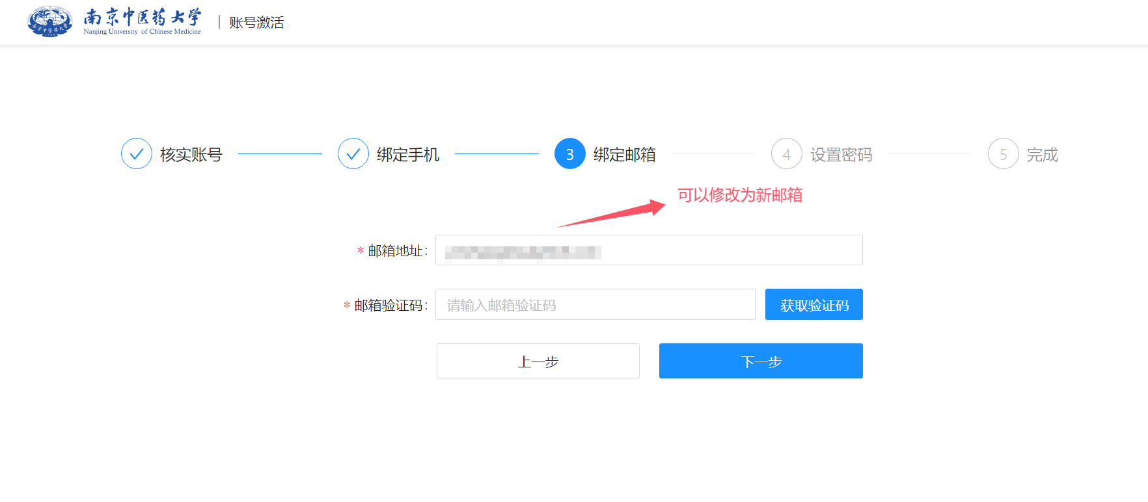
（5）进入密码设置页面，在此设置自己的密码， 按照密码规则要求设置密码（密码强度为“弱”时无法保存密码，请增加密码强度）
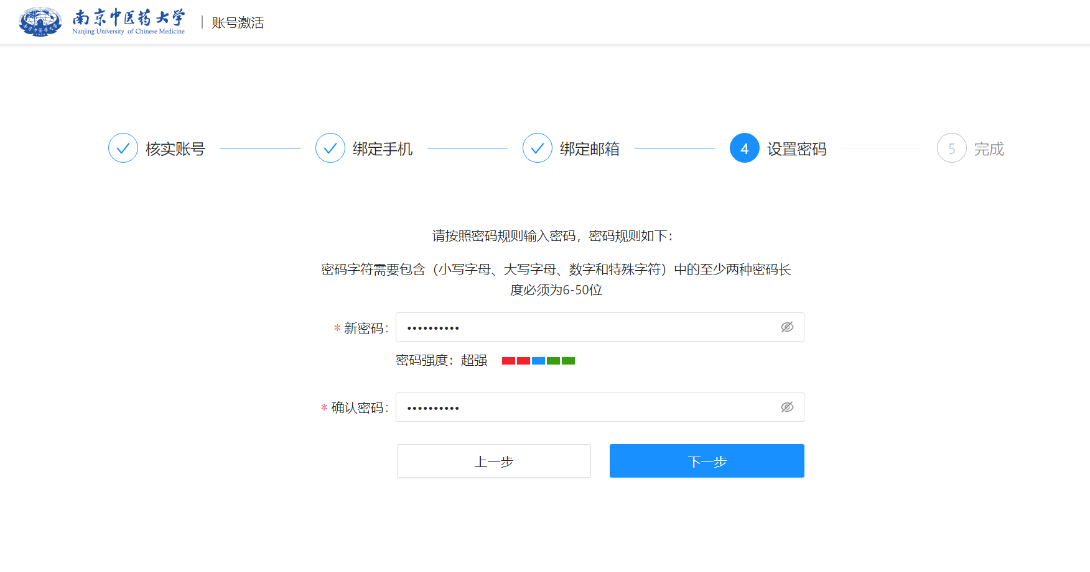
（7）设置好密码点击下一步即为账号激活完成

- 证件号不满18位的用户登录时，登录用户名为学号，密码为Nzy证件号前3位（例:NzyA12）。系统登录后会根据采集到的信息进行手机号码和邮箱验证，方便后期用户忘记密码后自助找回密码（如前期采集到了手机号码和邮箱，则不需要补全信息，如未采集到相关信息则需要补全手机号和邮箱）。

